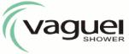

**“浙江制造”认证**

**2024年度社会责任报告**

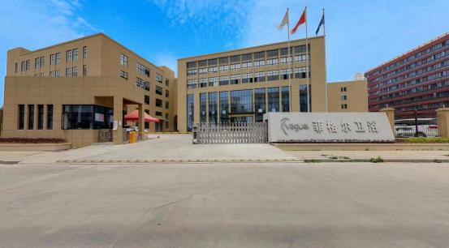



江菲格尔卫浴有限公司

2025年3月18日

**社会责任报告**

浙江菲格尔卫浴有限公司紧紧以科学发展观为指导，强化“企业公民”意 识，公司始终坚持在企业发展的同时，将承担社会责任为己任，为社会做力所能 及的贡献。公司作为当地的利税第一大户，2024 年创造税收 421.46 万元，并带 动周边关联产业发展；公司恪守道德规范，在环境保护、能源消耗、安全生产等 方面严格执行法律法规，并积极推动公益事业发展，切实履行企业社会责任。

**一、** **注重文化建设的社会责任**

公司管理层十分重视企业文化建设，提出了公司的价值观和愿景；

u **企业使命、愿景、价值观及其内涵**

u **公司使命：为实现全人类清洁健康生活而努力。**

l **公司愿景：力争成为一家行业领先的卫浴企业。**

l **核心价值观：励志、进取、勤奋、卓越。**

l **公司管理方针：**

**至诚服务，精益求精，守约重信，开拓创新、**

**清洁生产，节能降耗，预防污染，优美环境、**

**预防为主，降低风险、以人为本，健康安全。**

公司营造良好的沟通氛围，通过设置总经理信箱、开展合理化建议活动等，广 泛听取各层面员工的意见或建议，保持组织内部沟通顺畅；通过走访、洽谈会、研 讨会，听取顾客、供方等相关方的意见及建议。公司领导倡导“沟通无限”，建立 了互动双向沟通机制，多渠道听取员工及其他相关方要求，多种方式实现不同部门、 不同职位、不同地区间的有效沟通，如下表。

**企业文化的传播方式**

|  |  |  |  |  |
| --- | --- | --- | --- | --- |
| **沟通对象** | **沟通方式** | **沟通频次** | **沟通方向** | **沟通内容** |
| **内部员工** | 员工手册 | 长期 | 双向 | 企业文化、企业目标、 员工对企业的建议，包 括：企业的核心价值 观、精神、愿景、战略 目标、发展方向、绩效 期望、公司动态、经营 情况；听取、收集员工 的心声和合理化建议 |
| 管理制度、质量管理体系、环境 管理体系、职业健康安全体系 | 每年 | 向下及互动 |
| 公司内部微信群 | 随时 | 双向互动 |
| 宣传橱窗、车间看板 | 每月 | 双向互动 |
| 总结会、表彰会、项目启动会等 | 每年 | 互动及向下 |
| 各种形式员工座谈会 | 每月 |
| 员工的教育和培训（内外训、领  导授课、劳动竞赛等） | 按计划 | 向下及互动 |
| 员工文艺活动 | 每年 | 互动 |
| 其他形式团体活动 | 按计划 | 互动 |
| 领导意见箱、内部投诉箱 | 随时 | 双向 |
| 开展各种形式员工调查、测评 | 计划 | 互动及向下 |
| **关键顾客** | 公司宣传资料 | 年度 | 横向 | 企业文化、企业形象、 产品信息、经营动态、 发展方向；提升企业知 名度和美誉度；与企业 互动，推广企业成功经 验 |
| 营销会议 | 计划 | 互动 |
| 客户回访 | 随时计划 | 互动 |
| 网站、经销商会议 | 随时计划 | 横向 |
| 日常沟通（服务热线、客户调查、  业务回访等） | 日常 | 双向 |
| **供应商** | 供应商会议 | 每年 | 横向 |
| 供应商调查 | 每年 | 双向互动 |
| 网站、报纸、杂志等 | 每月 | 单项 |
| **社区社会** | 支持社会公益活动 | 按计划 | 横向 | 环境、公益活动、联谊、 文明创建等 |
| 参与社区的活动 | 社区安排 | 横向 |

**二、追求高质量的产品和服务的社会责任**

公司认为，企业最大的社会责任，是为顾客提供高质量的产品和服务，这个 信念始终贯穿企业经营的始终。企业经营的目的是获取利润，但获取利润的途径， 是为社会创造价值。因此我们不断追求进步和创新，通过创新的科技和完善的服务， 为顾客创造价值，是我们首要的社会责任。

公司先后建立、实施了 ISO 9001：2015 质量管理体系、ISO 14001：2015 环

境管理体系认证、GB/T 45001-2020 职业健康和安全管理体系和信用管理体系认 证。同时，2021 年通过了三级安全标准化。这些管理体系和标准确保了我们所有 管理行动的全面性、持续性和有效性，确保产品质量。

为履行确保组织所提供产品和服务的质量安全的职责，引导组织承担质量安全 主体责任，公司高度重视质量管理体系的建设，在对产品质量进行严格把关，并满 足各项标准指标的同时，建立了完善的质量管理体系。

目前公司已制定了一系列的质量控制措施，涵盖了从产品研发、原材料采购、 产品生产、产品检验、性能测试、包装储运到客户服务等各个环节，对各部门的质 量控制工作进行有效的指导和监督；同时，公司以满足客户要求作为标准，由各专 门部门负责，认真抓好产品质量的持续改进工作。

**三、遵守国家法律法规的社会责任**

公司的产品、服务和运营主要涉及质量安全、环境保护、能源节约、资源综合 利用、安全生产、公共卫生等方面的影响。公司严格按照《台州市环境污染防治规 定》、《台州市大气污染防治条例》、《台州市纳管污水预处理设施管理办法》、 《浙江省安全生产条例》等法律法规，制订了《生产安全事故专项应急预案》、《生 产安全事故综合应急预案》、《安全管理制度》、《员工手册》、《设备操作使用 规程》和《特种设备操作使用规程》等制度。近三年，公司的废水、废气、噪声均 达到国家和地方规定的排放标准；公司工业固废均进行了处理、处置，危险废物处 置率达100%；公司污染治理设施落实专人操作管理，环保设施稳定运行率达99%以 上；公司依法领取了排污许可证，排放的污染物达到国家规定的标准，排放总量在 控制范围内。公司已经过清洁生产审核。

**公司近三年公共责任结果**

|  |  |  |  |
| --- | --- | --- | --- |
| **项目** | **2022年** | **2023 年** | **2024年** |
| 单位产品综合能耗同比下降≥2% | 2% | 2% | 3.5% |
| 单位产品水耗同比下降≥1% | 1% | 1% | 1.5% |
| 废气达标排放 | 达标排放 | 达标排放 | 达标排放 |
| 水体达标排放 | 达标排放 | 达标排放 | 达标排放 |
| 固体废物分类处置 | 100% | 100% | 100% |
| 重伤及重伤以上人身伤害事故 | 0 | 0 | 0 |

公司非常关注自身产品、服务及运营方面对未来质量安全、环境、能源消耗、 资源综合利用以及公共卫生等方面可能存在的公众隐忧，积极研究对策并预先做出 应对准备。为此，公司制定了《生产安全事故专项应急预案》和《生产安全事故 综合应急预案》， 充分将上述公众隐忧纳入制度规范。具体见下表：

**对公众和环境的隐忧预见及应对**

|  |  |  |
| --- | --- | --- |
| **控制项目** | **隐忧** | **提前的准备** |
| 环境保护  能源消耗  资源综合  利用 | 随着人类生存环境的不 断遭到破坏，各国都加 大了对环保、能耗和新 能源开发的重视 | 1、优化工艺提供原料利用率，减少木材使用。 |
| 2、设备自动化改造，实现节能减排，消除公众的隐忧 |
| 3、应用信息化技术，采取远程控制等手段优化生产准备 期间的能源利用。 |
| 产品安全 | 产品安全事故往往伴随 人员伤亡，是民众关心 的热点 | 针对医疗、养老等特殊应用领域的产品针对性设计，满 足特殊顾客使用的便捷与安全。 |
| 成立相关部门专门负责：采购、质量等部门检验人员对 采购的原材料赴供方处实施初检并进行入库检验。 |
| 安全生产 | 安全生产工作，需要常 抓不懈 | 公司对重大危险源进行定量分析，采取有效地控制和治 理措施，推进“危险辨识-实施控制-安全评价-持续改进” 循环管理，消除公众的安全隐忧 |
| 公共卫生 | 随着《新劳动法》的实 施，以员工为关注焦点 将成为社会发展的新趋 势 | 1、实施 GB/T45001 职业健康管理体系 |
| 2、加强福利，适时调整体检范围和参加人员 |

公司对产品、服务和运营中对在质量安全、环境保护、能源节约、资源综合利 用、安全生产、产品安全、公共卫生等方面进行风险识别，确立目标及测量方法， 并在关键过程采取有力措施。

**公共责任控制措施与指标**

|  |  |  |  |  |  |
| --- | --- | --- | --- | --- | --- |
| **控制**  **项目** | **控制**  **因素** | **相关风险** | **标准要求** | **内控指标** | **控制过程及方法** |
| **产品**  **安全** | 电 气 安 全等 | 人员财产 损失 | IEC 60204-1 | 执行标准 | 严格执行标准 |
| **环境**  **保护** | 污水 | 水体污染 | COD<100mg/ L、PH 值 6-9、 SS≤70mg/L | COD<100mg/L、  PH 值 6-9 、  SS≤70mg/L 、  NH3-N≤15 mg/L | 纳管接入工业区污水处理 厂 |
| **环境**  **保护** | 噪声 | 干扰居民  生活 | 昼间 80dBA、 夜间 60dBA | 昼间 80dBA 、 夜 间  60dBA | 制定文件控制，按环境管理 体系标准管理 |
| **资源**  **利用** | 水 电 煤 等 | 增加生产 成本 | / | 水 0.81 吨/万元产值 电 478 度/万元产值 煤 0.08 吨/万元产值 | 执行公司制定的《能源管理 办法》 |
| **安全**  **生产** | 机 械 伤 害、火灾 | 人员伤亡  财产损失 | 重伤≤1%  轻伤≤6% | 工亡、重伤为零，轻 伤≤2% | 执行工业企业安全标准化 体系，签订安全管理责任状 |

公司以“励志、进取、勤奋、卓越”为核心价值观，在发展过程中坚持和倡 导诚信，强调诚信经营、诚信品质、诚信纳税、诚信守法，切实履行法律法规和 道德规范。公司对客户诚信，以顾客为导向，注重做好产品销售与售后服务，赢 得了客户的信任、支持和肯定；公司对员工诚信，在工作、生活等方面身体力行 关爱员工，提高员工满意度。公司合同履约率 100%，确保与合作伙伴建立健康、 规范的良好合作关系，打造信用企业。

通过诚信经营，将“与人为善”列为公司核心价值观之首，强调诚信经营、诚 信品质、诚信纳税、诚信守法，受到了顾客、供应商、政府、工商、税务、银行等 部门的广泛好评。如多次被授予“金清镇纳税十强”、“台州市平安企业”、“ 高 新技术企业 ”、浙江省“专精特新”中小企业等。

为确保内部运行符合道德要求，公司制定了道德行为测量指标与方法。如下表：

**公司道德行为监测体系**

|  |  |  |
| --- | --- | --- |
| **行为对象** | **关键过程** | **测量指标** |
| 供应商、  合作伙伴 | 招投标 | 索取、收受投标人贿赂或其他不正当利益的次数和金额 |
| 将项目分拆或以其他方式规避招标的次数和项目金额 |

|  |  |  |
| --- | --- | --- |
| **行为对象** | **关键过程** | **测量指标** |
|  | 合同管理 | 因疏忽或故意而导致公司遭受损失的金额 |
| 顾客 | 顾客服务 | 没有按承诺向顾客提供及时服务而被投诉的次数 |
| 其他利益相关者 | 公司经营 | 不按要求披露信息对公司产生不利影响的程度 |
| 员工 | 公司经营 | 不服从工作分配，或无理取闹影响生产和工作秩序的严重程度 |
| 高层领导违背民主管理制度而侵犯员工合法权益的程度 |
| 高层领导以权谋私、损害企业利益的金额和影响程度 |

在质量安全方面，公司本着“至诚服务，精益求精，守约重信，开拓创新”的 质量方针，积极履行质量安全职责，严格执行行业标准和法律法规，定期通过 ISO9001 质量管理体系国际认证复审，建立健全公司的质量管理体系，使菲格尔的 质量管理与国际接轨。经过多年的发展和积累，公司在分析国家政策、行业环境、 企业内部环境等因素的基础上，做出了对内打造品牌和质量的产品核心，对外开展 多方合作和产品延伸的战略部署。企业也获得了诸多殊荣：“金清镇纳税十强 ”、 “台州市平安企业”、“ 高新技术企业”、浙江省“专精特新”中小企业等……。 公司的发展一步一个脚印，取得了一座又一座丰碑。

在组织建设方面：公司高度重视绿色发展，设置绿色工厂管理机构，负责有关 绿色发展的制度建设、培训教育、实施、考核及奖励工作，建立目标责任制。制定 了绿色工厂建设中长期规划、可量化的年度目标和实施方案，并确保对绿色工厂创 建项目的资金和资源投入。

在体系建设方面：公司具有较强的质量、职业健康、环保、安全生产和节能管 理水平，已建立满足 GB/T 19001 要求的质量管理体系、GB/T24001 要求的环境管 理体系、GB/T 45001 要求的职业健康安全管理体系。

随着人们生活水平的提高和环保意识的增强，消费者逐渐要求卫浴产品不仅要 外观精美、结实耐用，更要对人体无毒害作用、对环境友好。在工艺方面，公司研

究改进设计作业流程与施工标准规范，避免基材外露，确保密封性更好、减少有害 气体外泄和消费者接触，并防止板材受潮变形。

**四、关注员工的文化建设和健康**

公司除了生产上的安全关注，公司也十分重视员工的文化建设和健康。这主 要体现在我们努力为员工创造舒适的工作环境和生活环境，如知识竞赛、QHSE 积 分兑换活动、周年庆文艺晚会、军训等运动和休闲、阅读及娱乐等等活动。除了硬 件保障之外，我们还通过诸如技能竞赛、员工聚餐和文娱活动等员工活动来调动员 工的工作激情，丰富员工的业余生活，获得了员工的广泛好评。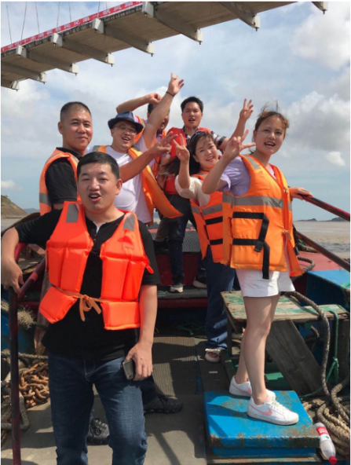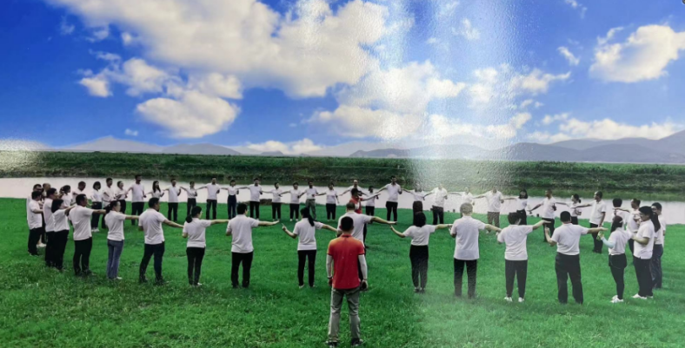

公司坚持“ 以人为本 ”，定期召开员工代表座谈会，及时解决员工关心问题； 保障员工薪酬增长，持续为员工改善伙食；逐步降低一线员工劳动强度，员工奖惩 公开透明，遏制不公；对困难员工给予温暖和人性关怀，如发放困难补助，增强员 工对公司认同感和归宿感。

**五、回报社会，参与公益事业**

公司以“至励志、进取、勤奋、卓越”为核心价值观，在发展过程中坚持和倡 导诚信，强调诚信经营、诚信品质、诚信纳税、诚信守法，切实履行法律法规和道 德规范。公司对客户诚信，以顾客为导向，注重做好产品销售与售后服务，赢得了 客户的信任、支持和肯定；公司对员工诚信，在工作、生活等方面身体力行关爱员

工，提高员工满意度。公司合同履约率 100%，确保与合作伙伴建立健康、规范的 良好合作关系，打造信用企业。

菲格尔公司自成立至今，一直致力于回馈社会的公益行动。董事长以践行企业 社会责任为己任，把爱心、诚信的理念贯穿到企业经营当中，从教育事业、慈善事 业、扶贫等方面确定了重点公益支持领域，疫情捐赠、助力小学体育事业、革命老 区慰问，承担社会责任，为共同富裕贡献力量。

同时公司帮扶贫困员工、关爱老人行动、慰问环卫工人 ,贫困党员，送温暖送 爱心、员工积极献血等社会慈善活动，近年来公司捐赠慈善累计 30 多万元。

**助力发展教育事业：**从 2022 年，每年出资 10 万元，支持台州学院贫困学生助 学基金和奖学金；设立路桥区慈善帮扶基地，为培养人才做贡献。

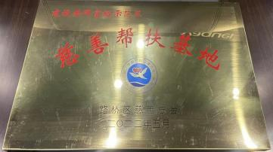

**员工互助活动：**为弘扬中华民族扶危济困、互帮互助的传统美德，充分体现公 司以人为本的企业理念，尽心尽力关爱员工和救助社会困难群体的企业文化，公司 设立职工医疗互助基金会，成立专项基金用于困难员工的帮扶和资助。公司制定《职 工医疗互助基金会章程》、《职工医疗互助基金会救助实施细则》等制度文件对员 工互助会组织机构及管理责任、互助基金的管理办法、救助标准等做出了明确规定。

运行以来，员工互助会切实为受助员工排忧解难，让他们真切感受到了公司的 关怀和温暖，给他们增添了战胜困难的勇气与力量，用家一般的温暖，诠释了“互 助友爱”精神的真谛，进一步营造了公司“济贫帮困、奉献爱心”的优良传统和“真

诚关爱、相扶相助”的高尚情操。

**六、公司与员工双赢发展**

公司注重公司与员工双赢，在公司稳步发展的同时，为员工提供良好的工作环 境、适宜的生活条件以及具有竞争性的薪酬福利。如下表：

**员工福利**

|  |  |  |  |
| --- | --- | --- | --- |
| **项** **目** | **2022年** | **2023年** | **2024年** |
| 全员劳动生产率（万元/人） | 20.67 | 22.11 | 24.37 |
| 人均工资增长率（%） | 10% | 11% | 10% |
| 员工表彰/奖励人数（人） | 11 | 12 | 12 |
| 先进管理者（人） | 7 | 8 | 8 |
| 优秀员工（人） | 3 | 3 | 3 |
| 人均培训学时（小时/年•人） | 21 | 23 | 24 |
| 员工培训满意度（%） | 85.6% | 87% | 87% |

公司在日常运作过程中，非常注重员工抱怨状况，出现员工抱怨，及时协调相关 部门了解情况并尽快处理，以消除员工的不满意程度，全身心地投入工作过程中，快 乐学习，快乐工作，快乐生活。

另外，公司每年做一次全体的员工满意度调查，统计分析后形成报告，针对性做 改进。该工作逐年持续，取得了良好的成效，员工满意度逐年提升。

总而言之，社会责任是菲格尔的应尽的责任，是回报社会的最好方法，我们将自始 至终努力实现。

**浙江菲格尔卫浴有限公司**

2025 年 3 月 18 日